INSTRUCTIVO TARIFAX

Para cargar archivos con el listado de precios actualizados del SICETAC se debe seleccionar la hoja BBDD _SICETAC dentro del libro de calculo BBDD_PRUEBA_SICETAC
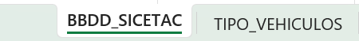
Posteriormente se deben llenar las filas de la taba correspondiente a la hoja anterior, y colocar el tipo de vehículo correspondiente a las distintas categorías. Ejemplo 3S2 para SICETAC es para Icoltrans un flete de tractocamión con remolque de 2 ejes (lo común de la flota):
